证书编号：91500115699296852F001W
单位名称: 重庆恩捷纽米科技股份有限公司
注册地址: 重庆市长寿区晏家街道齐心大道22号
法定代表人: 汪星光
生产经营场所地址: 重庆市长寿区晏家街道齐心大道22号
行业类别: 塑料薄膜制造，非金属废料和碎屑加工处理 |  | 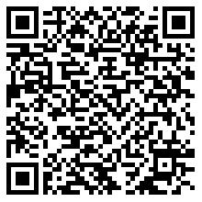
统一社会信用代码：91500115699296852F
有效期限：自2024年10月12日至2029年10月11日止
发证机关： | （盖章）重庆市长寿区生态环境局
发证日期： | 2024年10月12日
中华人民共和国生态环境部监制 重庆市长寿区生态环境局印制

